Manual d’ús: Generació de nòmines a Odoo

L’objectiu d’aquest manual és explicar com generar una nòmina d’un treballador utilitzant el sistema Odoo.

Creació dels treballadors

Dins del mòdul d’Empleados dalt a la dreta fem clic a Nuevo.
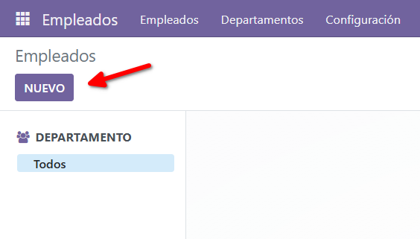

Un cop aquí podrem omplir totes les dades necessàries com el nom, telèfon, correu electrònic, lloc de treball,contracte . . .

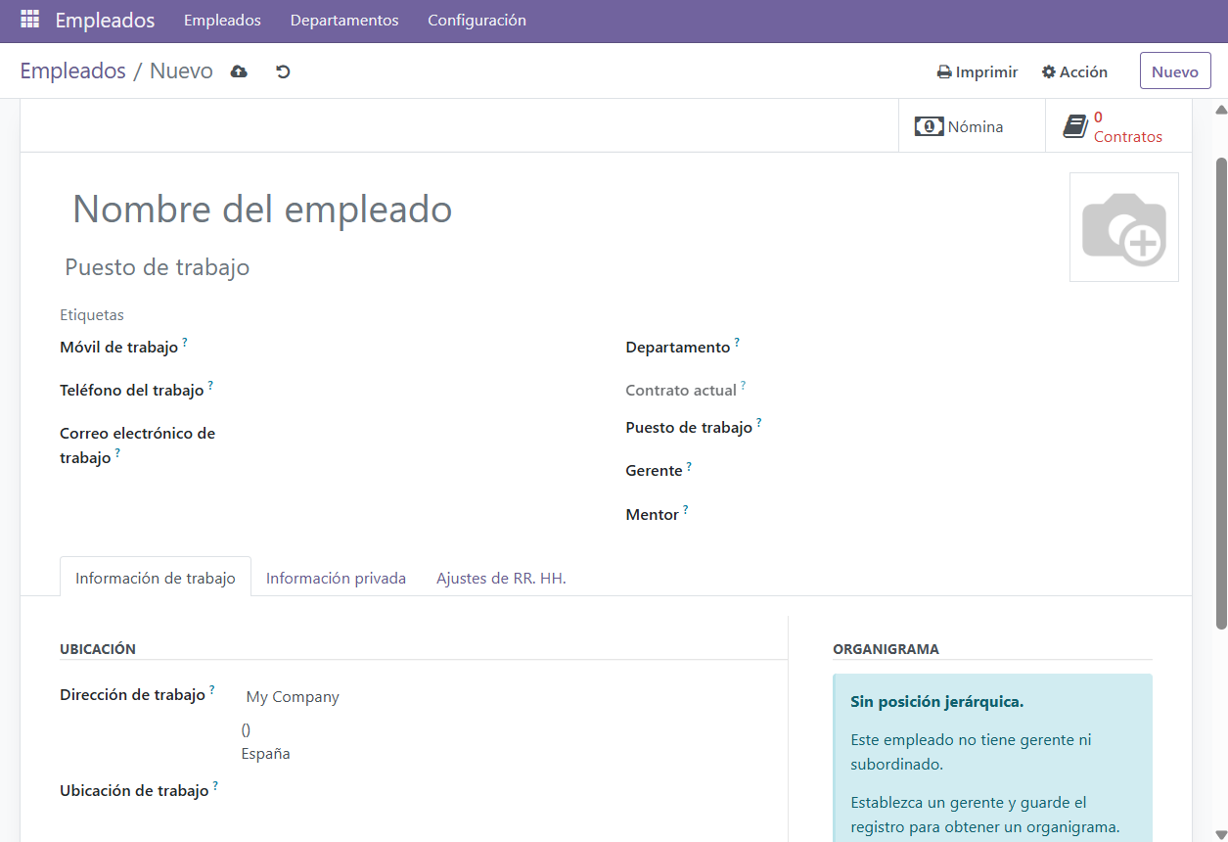

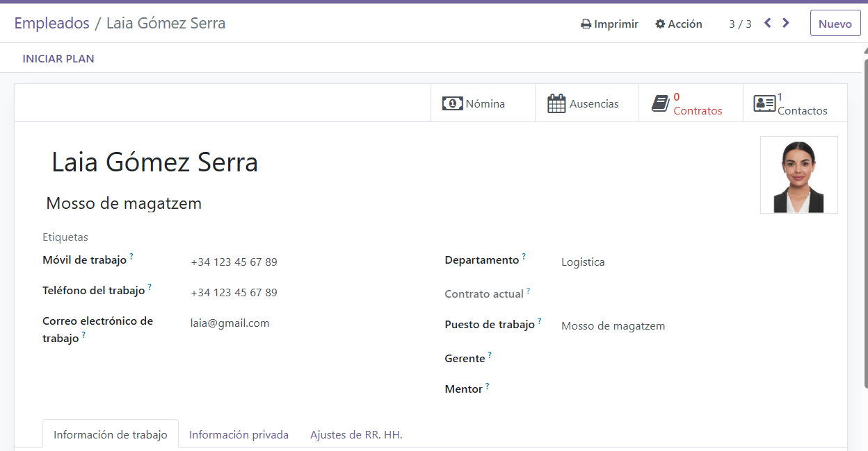

Si entrem a la secció de dalt a la dreta Contratos
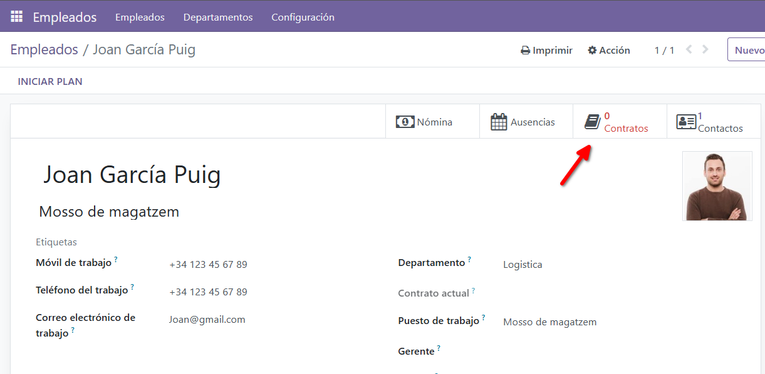

Podem crear un contracte indicar salari, data d’inici, finalització, hores setmanals . . .

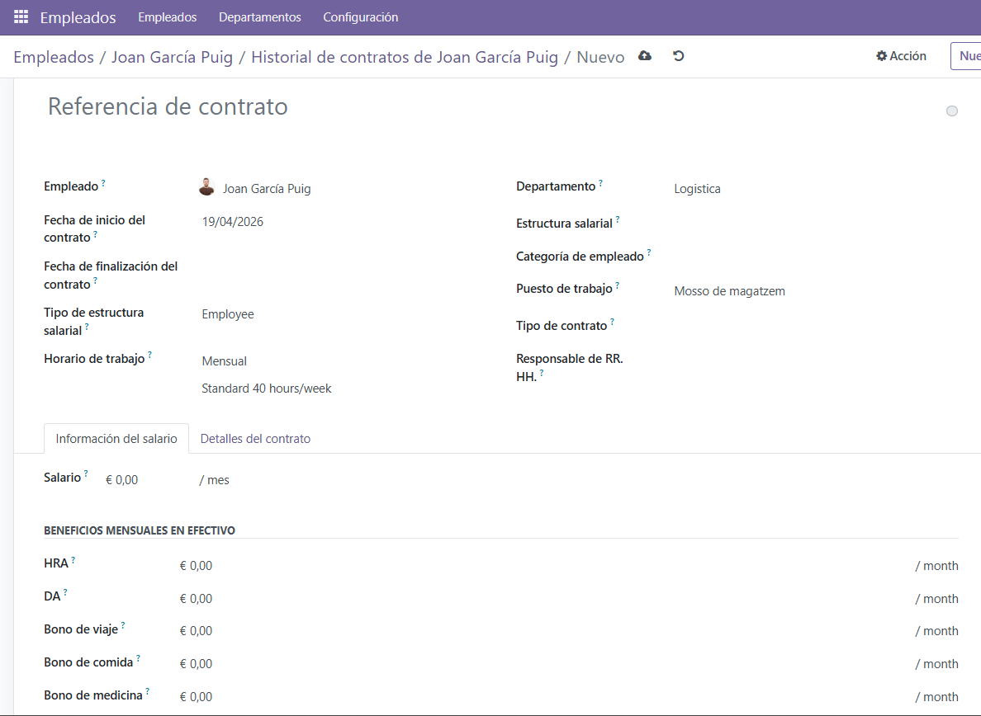

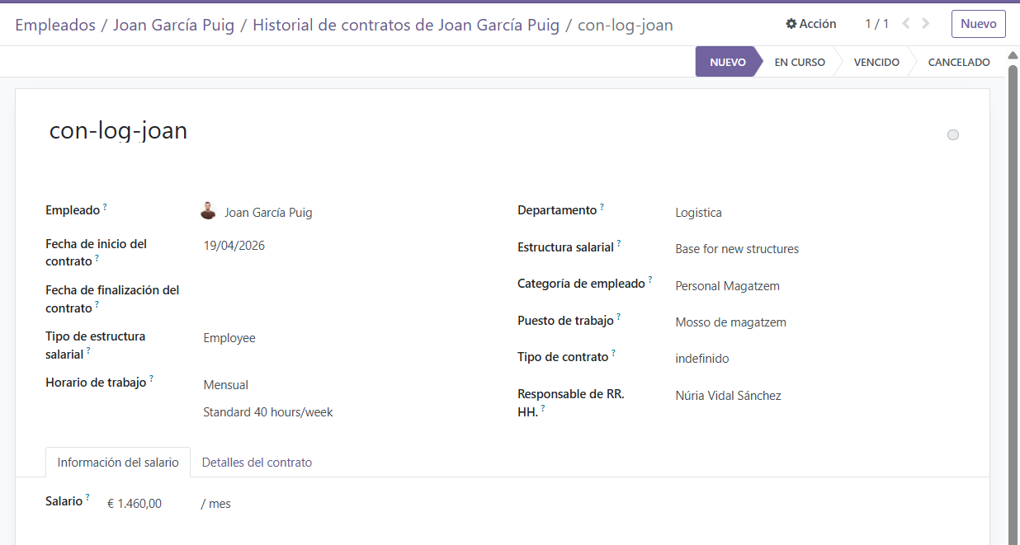

Ja tenim el personal amb els contractes corresponents. Ara podem fer les nòmines.
Dalt a l'esquerra anem a Nómina i li donem a Nuevo.
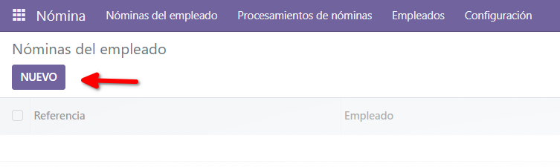

Un cop aquí triem el treballador i podem començar a omplir les dades.
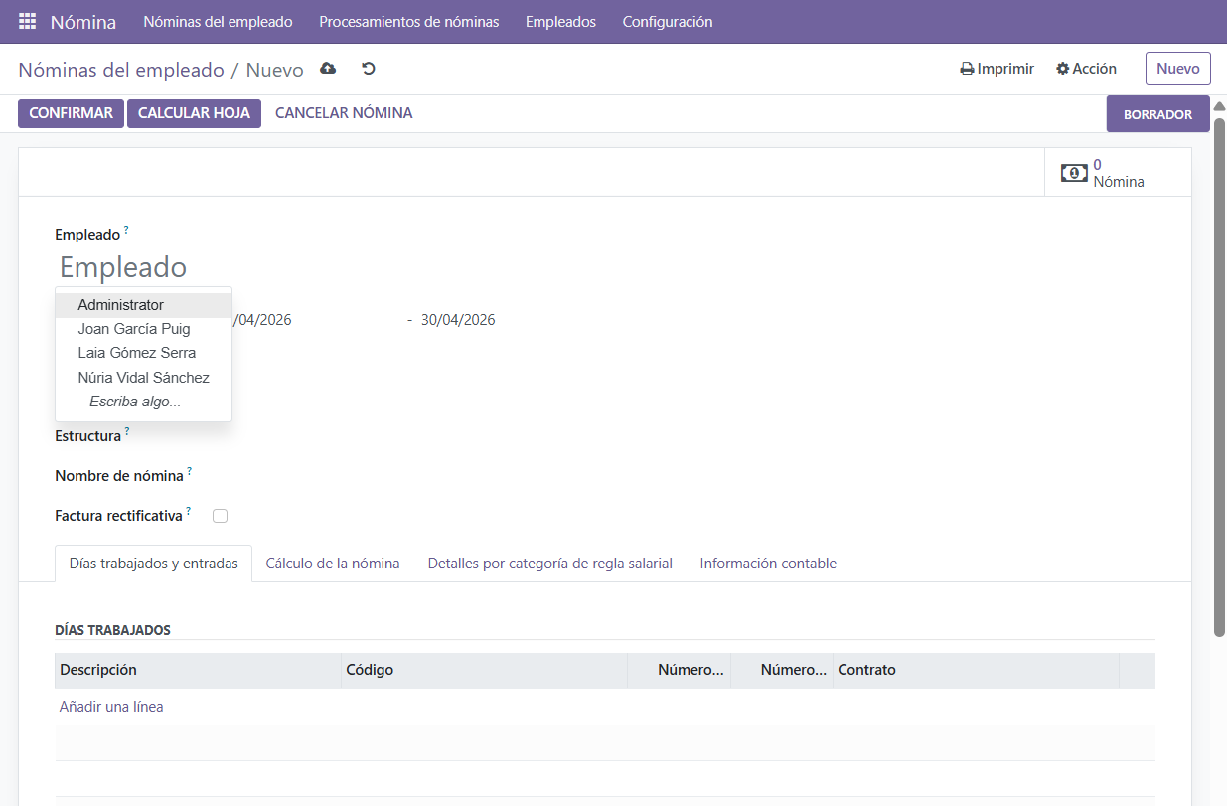
Introduïm els dies i/o hores treballades.
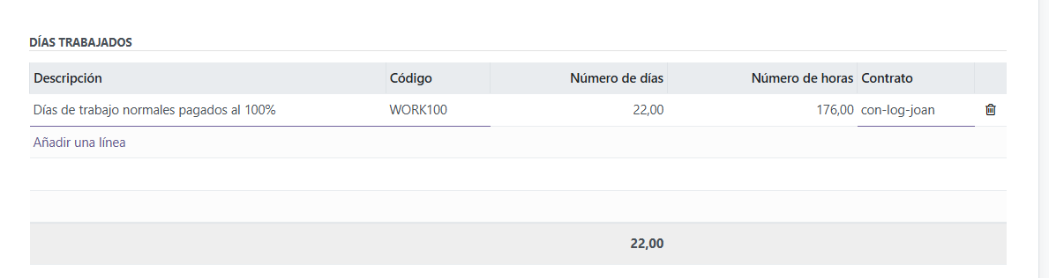

Ara ja podem crear la nòmina, podem enviar-la directament per correu al propi treballador.
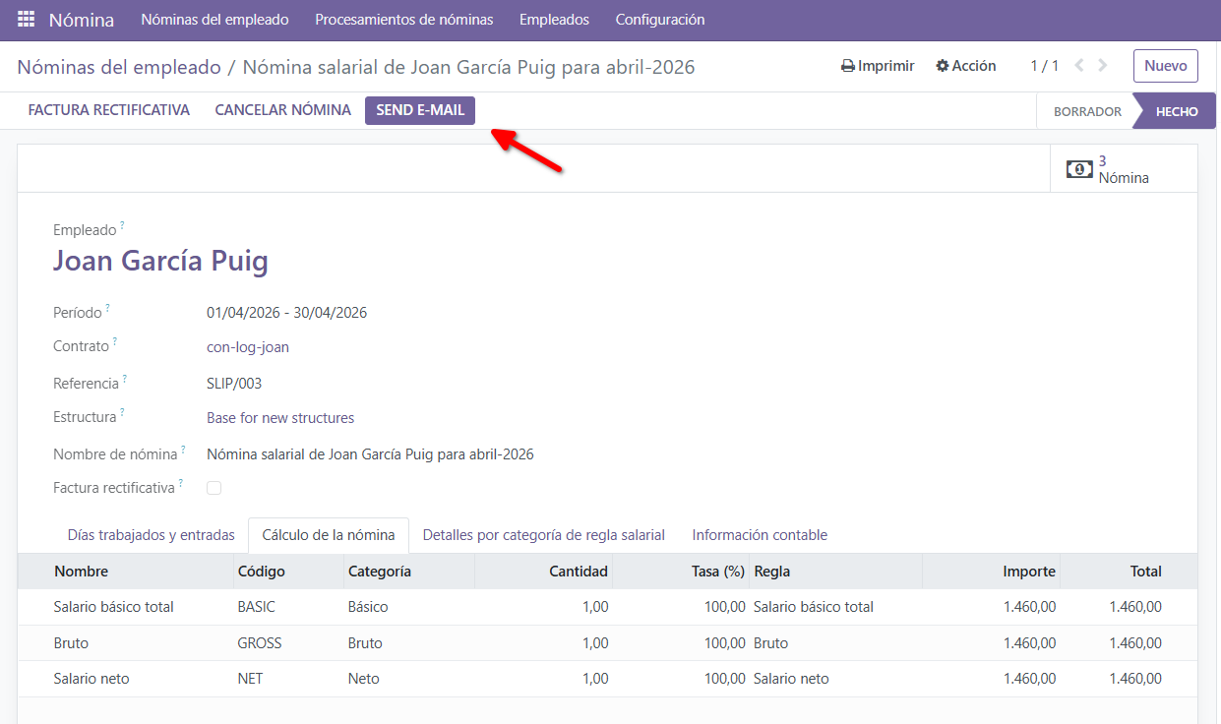

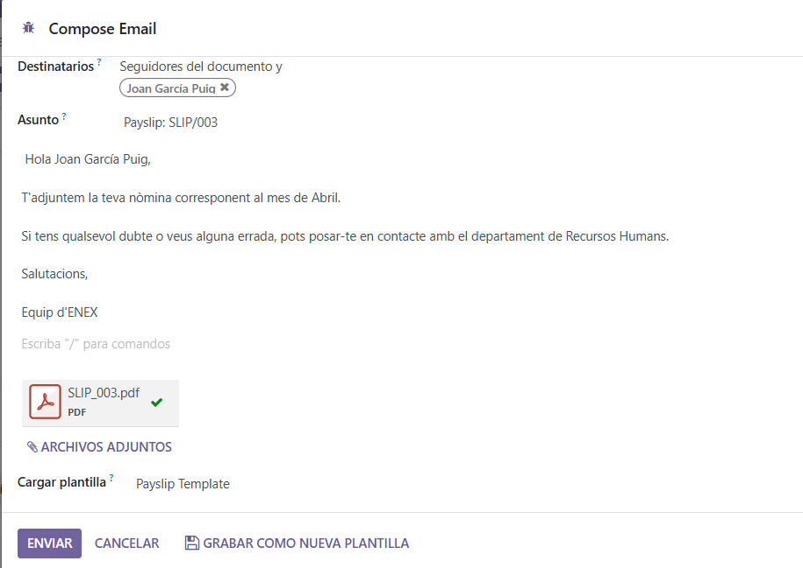
El destinatari es posa automàtic si l’hem introduït al contracte. També podem escriure un missatge automàtic per a totes les nòmines

Ja tenim la nòmina generada.
